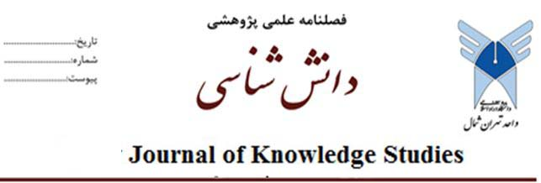
فرم تعهد نویسندگان

بسمی تعالی
اینجانب:
نویسنده مسئول مقاله با عنوان " ................."
متعهد می شوم که:
- این مقاله قبلا در هیچ نشریه ای اعم از داخلی و خارجی چاپ نشده است.
- مقاله همزمان برای نشریات دیگری ارسال نشده است و تا زمان تعیین وضعیت مقاله در این نشریه به هیچ نشریهای ارسال نخواهد شد.
- در جریان این پژوهش اصول اخلاق حرفه ای از جمله رعایت حقوق آزمودنیها، سازمان ها و نهادها و نیز مولفین و مصنفین رعایت شده است.
- حقوق کلیه افرادی که به نحوی در اجرای این تحقیق مشارکت و همکاری داشته اند رعایت شده است و اسامی نویسندگان مورد تایید همه نویسندگان است.
- اصل استناد دهی و موارد مربوط به رعایت سرقت ادبی اعمال شده است.
- با ویراستاری علمی و ادبی و تغییرات ضروری برای همسان سازی‌های مقاله توسط مجله موافقت خود را اعلام می دارم.

* لطفاً جدول زیر برمبنای ترتیب اولویت اسامی نویسندگان تكميل گردد، لازم به ذکر است که امضای نویسندگان به منزله تأیید ترتیب اسامی است.
(مشخصات نویسندگان باید شامل : نام و نام خانوادگی ، عنوان مدرک تحصیلی، رتبه علمی دانشگاهی، نام دانشگاه یا سازمان، شهر، کشور باشد.)

اسامی نویسندگان | مشخصات نویسندگان به فارسی | مشخصات نویسندگان به انگلیسی | امضا

